Комплект документов родителей (законных представителей) в Службу ранней помощи  - документ, удостоверяющий личность родителей (законных представителей) ребенка;  - свидетельство о рождении ребенка;  - выписка из истории развития ребенка (форма 112/у);  - справка, подтверждающая факт наличия инвалидности (для ребенка-инвалида);  - индивидуальная программа реабилитации или абилитации (для ребенка-инвалида).  Что может служить поводом для обращения родителей  в Службу ранней помощи?  Беспокойство родителей, связанное с самыми разными вопросами развития и воспитания детей раннего возраста (до 3-х лет). Если малыш медленнее сверстников осваивает моторные навыки, отстает в речевом развитии, проявляет агрессию или постоянно плачет, у него нарушен сон и аппетит, если родителей что-то тревожит и они хотят лучше разобраться в особенностях развития своего малыша, необходимо обратиться в Службу ранней помощи.  Ранняя помощь детям и их семьям — комплекс услуг, оказываемых на междисциплинарной основе детям целевой группы и их семьям и направленных на:  - содействие физическому и психическому развитию детей, их вовлеченности в естественные жизненные ситуации,  - формирование позитивного взаимодействия и отношений детей и родителей, в семье в целом,  - включение детей в среду сверстников и их интеграцию в общество,  - повышение компетентности родителей и других непосредственно ухаживающих за ребенком лиц.  Цели Службы ранней помощи:  - улучшение функционирования ребенка в естественных жизненных ситуациях (ЕЖС);  - повышение качества взаимодействия и отношений ребенка с родителями, другими непосредственно ухаживающими за ребенком лицами, в семье;  - повышение компетентности родителей и других непосредственно ухаживающих за ребенком лиц в вопросах развития и воспитания ребенка;  - включение ребенка в среду сверстников, расширение социальных контактов ребенка и семьи. | 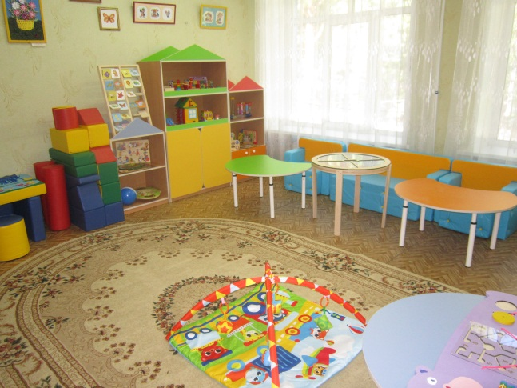  Служба ранней помощи создана в структуре Государственного бюджетного учреждения  Владимирской области  «Центр психолого-педагогической, медицинской и социальной помощи»  Адрес:  - 600000, г. Владимир  ул. Летне-Перевозинская, д.5  Телефон: (4922)32 38 61  e-mail: info@cppisp.ru  сайт: https://cppips33.ru,  Филиал:  - 601966, Владимирская область,  Ковровский район,  пос. Мелехово, Школьный переулок, д.24а  Телефон: (49232) 7 81 95  Режим работы:  Начало работы – 8.30  Окончание работы – 17.00  Перерыв - 12.30 – 13.00  Выходные: суббота, воскресенье  Кто может получить помощь  в Службе ранней помощи?  - Дети в возрасте от рождения до трех лет, имеющие ограничения жизнедеятельности.  - Дети-инвалиды в возрасте от рождения до трех лет.  - Дети в возрасте от рождения до трех лет с ограниченными возможностями здоровья.  - Дети в возрасте от рождения до трех лет с генетическими нарушениями.  - Дети в возрасте от рождения до трех лет с риском развития стойких нарушений функций организма и ограничений жизнедеятельности.  - Дети в возрасте от рождения до трех лет группы социального риска развития ограничений жизнедеятельности.  - Дети из семей, находящихся в социально опасном положении.  Для определения нуждаемости ребёнка в услугах ранней помощи необходимо записаться на первичный приём.  Все услуги ранней помощи предоставляются  БЕСПЛАТНО | Государственное бюджетное учреждение  Владимирской области  «Центр психолого-педагогической, медицинской и социальной помощи»  Служба ранней помощи  детям от 0 до 3 лет и их семьям    Владимир, 2020 год  Порядок оказания услуг ранней помощи  - первичное обращение родителей (законных представителей) в Службу ранней помощи;  - прием документов и заключение договора с родителями (законными представителями) об оказании услуг ранней помощи;  - определение нуждаемости ребенка в ранней помощи (первичный прием, междисциплинарный консилиум);  - в случае невыявления нуждаемости в получении услуг ранней помощи – предоставление разовой консультации по развитию ребенка;  - в случае выявления нуждаемости в получении услуг ранней помощи вне индивидуальной программы ранней помощи (ИПРП) – оказание этих услуг;  - в случае выявления нуждаемости в получении услуг ранней помощи в рамках ИПРП:  - проведение оценочных процедур для составления ИПРП;  - разработка и реализация ИПРП;  - оценка результативности  - реализации ИПРП;  - завершение реализации ИПРП;  - содействие переходу ребенка в образовательную организацию.

